**7 05.2020**

**Religia kl. VI a i b**

**Dzień dobry, niech będzie pochwalony Jezus Chrystus!**

1. **Rozpoczynając pracę uczyńmy znak krzyża i pomódlmy się słowami Pozdrowienia**

**Anielskiego – „Zdrowaś Maryjo”**

**Zapiszcie temat: Okazywanie religijności – majówki.**

**W maju każdego roku rozbrzmiewa w kościołach i przy kapliczkach litania loretańska oraz pieśń „Chwalcie łąki umajone” – spróbujmy ją sobie przypomnieć i ewentualnie zaśpiewać z podkładem muzycznym** [**https://youtu.be/sALFI5XOsVU**](https://youtu.be/sALFI5XOsVU)

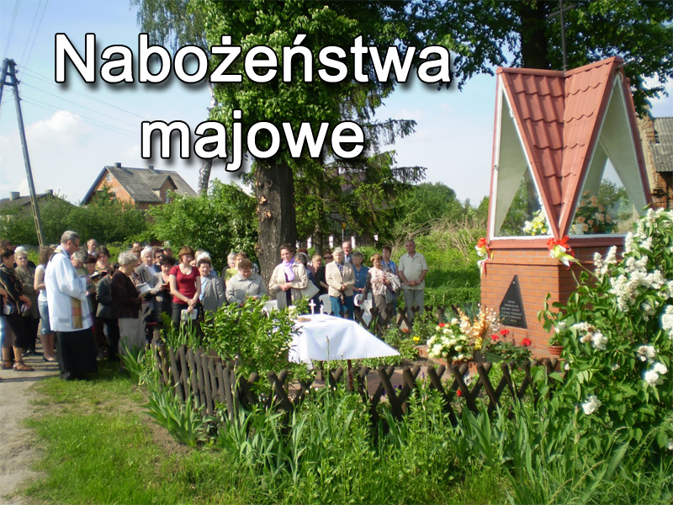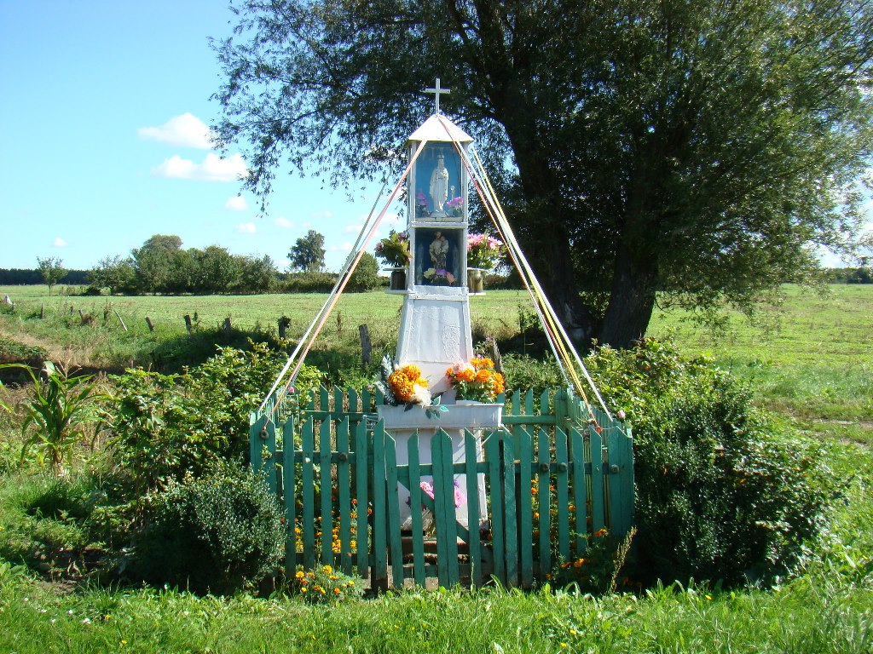

**Maj to miesiąc poświęcony Matce Bożej.**

**Historia nabożeństw majowych (tzw. majówek) sięga średniowiecza, chociaż**

**w Polsce zaczęto je odprawiac w poł. XIX wieku.**

**\* Litania jest formą modlitwy prośby skierowanej do Trójcy Przenajświetszej**

**i wstawiennictwa świętych, gdzie po kolejnych wezwaniach odpowiadamy**

**np. „módl się za nami”.**

**Litania Loretańska do Najświętszej Maryi Panny (nazwa pochodzi od włoskiego miasta**

**Loreto, gdzie w bazylice, znajduje się domek Świętej Rodziny z Nazaretu (patrz ponizej) i gdzie mocno propagowano od XVI wieku tę modlitwę).**

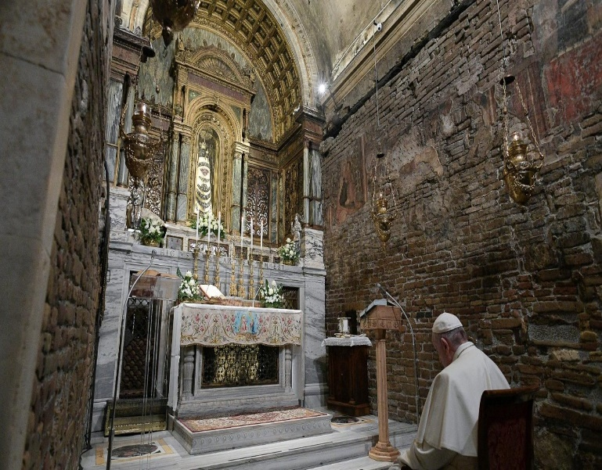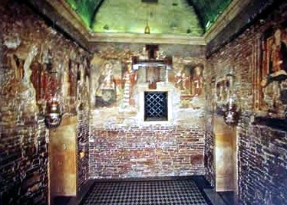

**Posłuchajmy całej litanii: https://youtu.be/bgQmgiQGDsU**

**Poznamy dziś świętą pełną miłości oraz pokory, wybraną prze Boga, służebniczkę Maryi.**

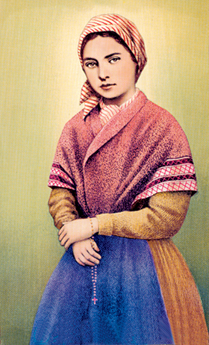 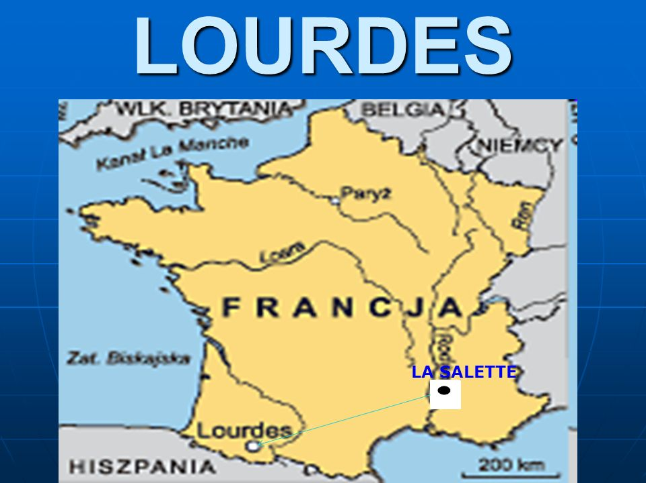

**Św. Bernadetta (1844-1879) dorastająca w Lourdes w południowej Francji.**

**Poszukaj informacji, uzupełnij i zapisz poniższe zdania :**

**Maryja wybrała Bernadettę S... (wpisz nazwisko) i w grocie w L.. (miejscowość) spotkała**

**się aż … razy w roku 1858. Matka Boża prosiła, aby B… modliła się i pokutowała**

**za g … i by zbudowano w miejscu objawień kaplicę.**

**\*Zapytana przez Bernadette o imię, Maryja odpowiedziała „Jestem Niepokalane Poczęcie”.**

**\* Możesz zobaczyć fragment animowanego filmu ukazujący spotkania Maryi ze świętą**

**Bernadettą** [**https://youtu.be/Bl9QDL7fV2g**](https://youtu.be/Bl9QDL7fV2g)

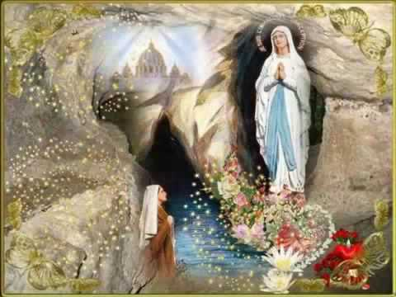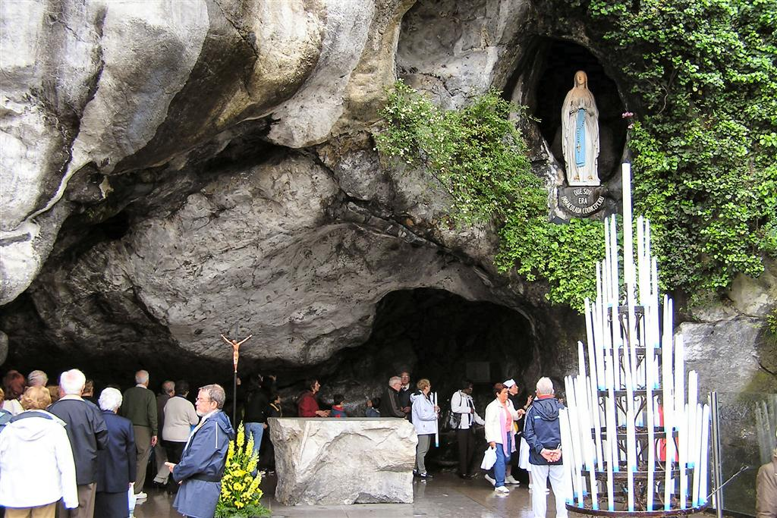

**Miejsce objawień Maryi w grocie Massabielskiej. Grota odwiedzana przez pielgrzymów – miejscem b. wielu uzdrowień**

**Zadanie ustne: odszukaj w poniższym zestawie liter 10 słów pionowo i 2 poziomo:**

|  |  |  |  |  |  |  |  |  |  |
| --- | --- | --- | --- | --- | --- | --- | --- | --- | --- |
| **B** | **C** | **H** | **O** | **R** | **Z** | **Y** | **R** | **F** | **C** |
| **Z** | **I** | **G** | **W** | **I** | **N** | **L** | **A** | **T** | **E** |
| **K** | **E** | **A** | **R** | **G** | **A** | **O** | **G** | **P** | **M** |
| **O** | **R** | **L** | **Ó** | **R** | **H** | **U** | **W** | **O** | **Ł** |
| **S** | **P** | **M** | **Ż** | **O** | **C** | **R** | **M** | **K** | **Y** |
| **T** | **I** | **A** | **A** | **T** | **U** | **D** | **A** | **U** | **N** |
| **B** | **E** | **R** | **N** | **A** | **D** | **E** | **T** | **T** | **A** |
| **Ó** | **N** | **Y** | **I** | **C** | **G** | **S** | **K** | **A** | **R** |
| **L** | **I** | **J** | **E** | **J** | **M** | **Ź** | **A** | **F** | **Z** |
| **M** | **E** | **A** | **C** | **Q** | **L** | **X** | **Ż** | **Y** | **L** |

**Czternastoletnia Bernadetta, posłuszna słowom Matki Bożej, przekazywała wiernym, którzy coraz tłumnie zjawiali się na miejscu objawień, wezwanie Maryi do modlitwy różańcowej i pokuty. Pokorna służebnica Niepokalanej została nagrodzona w szczególny sposób - ciało Bernadetty do dziś nie uległo zniszczeniu i zachowało się w idealnym stanie.**

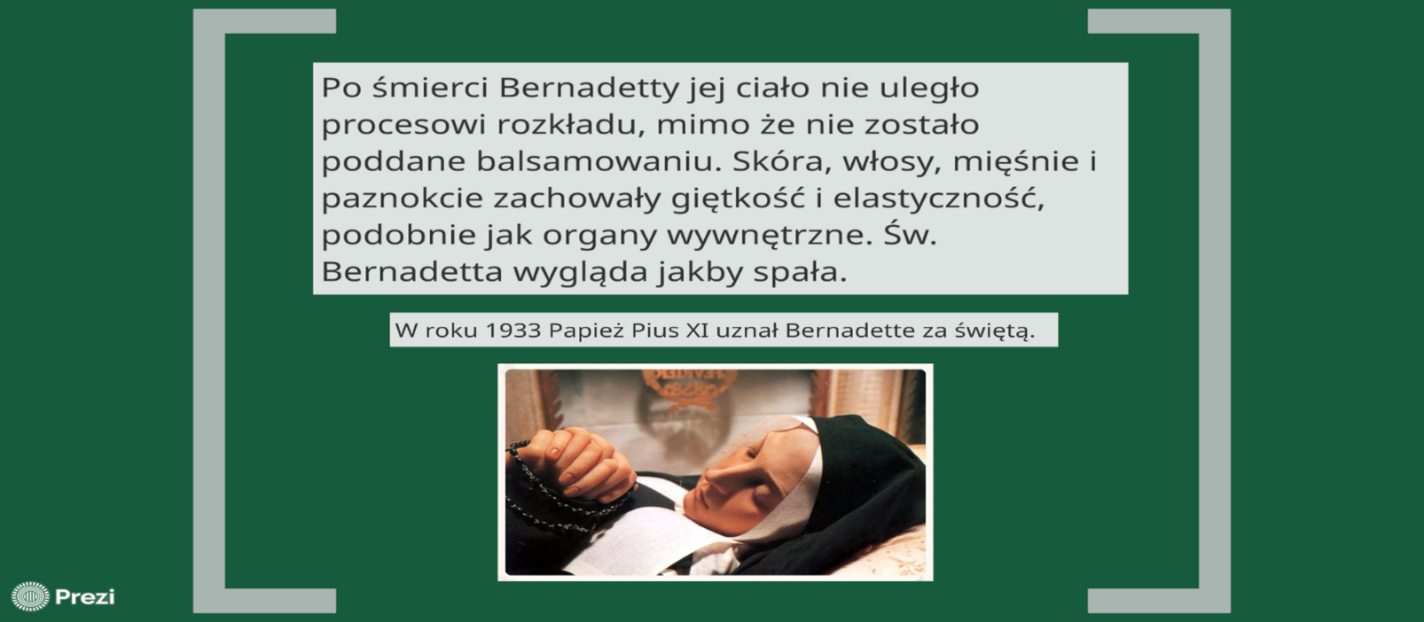

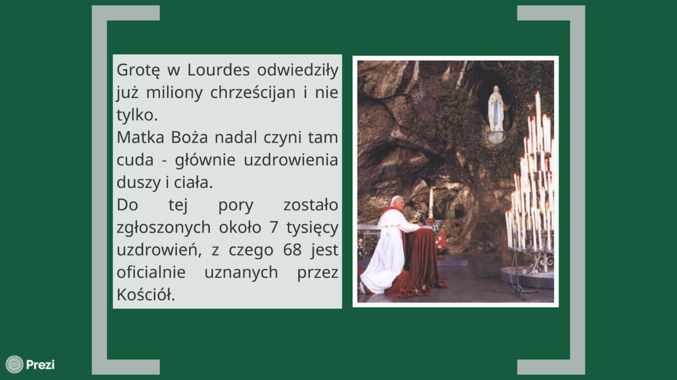

**Zadnie domowe**

1. **Pomódl się dziś wieczorem „Litanią loretańską” o ustąpienie pandemii**

**(może być z lektorem** [**https://youtu.be/1K0YMMQlthQ**](https://youtu.be/1K0YMMQlthQ) **).**

**Serdecznie pozdrawiam**

**Dariusz Gejda**